АДМИНИСТРАЦИЯ ПОКРОВО-МАРФИНСКОГО СЕЛЬСОВЕТА

ЗНАМЕНСКОГО РАЙОНА ТАМБОВСКОЙ ОБЛАСТИ  
  
ПОСТАНОВЛЕНИЕ

20.01.2021 с.Покрово-Марфино № 4

Об утверждении Схемы теплоснабжения муниципального образования Покрово-Марфинский сельсовет Знаменского района Тамбовской области

В соответствии с Федеральным законом от 27.07.2010 № 190-ФЗ «О теплоснабжении», на основании постановления Правительства Российской Федерации от 22.02.2012 № 154 «О требованиях к схемам теплоснабжения, порядку их разработки и утверждения», с учетом заключения о результатах публичных слушаний по проекту Схемы теплоснабжения муниципального образования Покрово-Марфинскийсельсовет Знаменского района Тамбовской области, администрация сельсовета постановляет:

1.Утвердить Схему теплоснабжения муниципального образования Покрово-Марфинскийсельсовет Знаменского района Тамбовской области (прилагается).

2. Опубликовать постановление в печатном средстве массовой информации Покрово-Марфинского сельсовета «Вестник местного самоуправления».

3. Контроль за исполнением постановленияоставляю за собой.

Глава сельсовета О.В.Суворова

УТВЕРЖДЕНА

постановлением администрации

Покрово-Марфинского сельсовета

Знаменского района Тамбовской области

от 20.01.2021 № 4

**СХЕМА ТЕПЛОСНАБЖЕНИЯ**

**муниципального образования Покрово-Марфинский сельсовет**

**Знаменского района Тамбовской области**

**на период 2021- 2025г.г**

**Общие положения**

Покрово-Марфинский сельсовет образован в 1918 году, с 1918 по 1928 год Покрово-Марфинская волость Тамбовского уезда, с 1928 по 1937 год Покрово-Марфинский сельсовет подчинялся президиуму Покрово-Марфинского райисполкома, с 1937 по 1959 год – Покрово-Марфинский райисполком, с 1960 по 1962 год – Покрово-Марфинский сельсовет входит в состав Знаменского района, с 1963 по январь 1965 года – Покрово-Марфинский сельсовет в составе Тамбовского района, с января 1965 года и по настоящее время Покрово-Марфинский сельсовет входит в состав муниципального образования «Знаменский район». В 2009 году сельсовет был реорганизован путем присоединения Алексеевского и Новознаменского сельсоветов.

Покрово-Марфинский сельсовет является административно-территориальным образованием, входящим в состав Знаменского района Тамбовской области. Сельсовет наделен статусом сельского поселения Законом Тамбовской области от 17.09.2004 г. № 231-З «О наделении муниципальных образований Тамбовской области статусом сельского, городского поселения, городского округа, муниципального района».

Границы территории Покрово-Марфинского сельсовета Знаменского района установлены законом Тамбовской области «Об установлении границ и определении места нахождения представительных органов муниципальных образований в Тамбовской области». Муниципальное образование «Покрово-Марфинский сельсовет» расположено на северо-западе Знаменского района, граничит: на северо-востоке с Тамбовским районом, в северо-западной части с Петровским, на юге с Мордовским, на юго-востоке с Токаревским районами, на востоке с Дуплято-Масловским и Кузьминским сельсоветами Знаменского района.

Административный центр сельсовета – с. Покрово-Марфино. В состав муниципального образования входят два села с. Покрово-Марфино, с. Новознаменка, 14 деревень и 1 поселок: д. Алексеевка, д. Борозда, д. Булгаково-Дергачевка, д. Букари, д. Егоровка, д. Ильинка, пос. Коровино, д. Матвеевка, д. Николаевка, д. Прогресс,.д. Прудки, д. Сергеевка, д. Тарбеевка, д. Третьяковка, д. Тюменевка.

Выгодными особенностями расположения сельсовета является близость к областному центру - г. Тамбову – 45 км, до г. Воронеж – 172 км. Территорию сельсовета пересекают автомобильные дороги федерального, областного и районного значения: «Тамбов-Воронеж», «Тамбов-Токаревка-Воронеж», «Знаменка-Кузьминский-Покрово-Марфино», обеспечивающие транспортную связь с другими муниципальными образованиями района, области и Воронежской областью.

Территория Покрово-Марфинского сельсовета составляет 309,7 кв. км, из них 264,6 кв. км сельскохозяйственных угодий. Численность постоянного населения по состоянию на 1 января 2021 года составила 1948 человек.

Климат сельсовета умеренно-континентальный с довольно теплым летом и холодной продолжительной зимой. Территория сельсовета располагается в подзоне типичной лесостепи.

По основным климатическим характеристикам территория Покрово-Марфинского сельсовета Знаменского района находится в умеренном климатической поясе.

Теплоснабжение жилых домов малоэтажной застройки в 8 населенных пунктах: д. Алексеевка, д. Борозда, д. Егоровка, д. Матвеевка, д. Николаевка, д. Ильинка, с. Новознаменка, с. Покрово- Марфино, осуществляется индивидуально за счет газового отопления в остальных 9 населенных пунктах печное отопление твердым топливом.

На территории сельсовета функционируют 5 котельных, предусматривающих отопление зданий социально -значимых объектов:

д. Алексеевка: школа, (ССКК) на твердом топливе;

с. Покрово- Марфино: АКЦ, школа, стационарное отделение АНО ЦСП «Надежда» на газовом топливе;

с. Новознаменка: школа, СДК на твердом топливе.

Перспективен перевод всех существующих котельных на газ, как на более дешевый вид топлива.

Горячее водоснабжение на территории сельсовета отсутствует.

Частный сектор для целей теплоснабжения и горячего водоснабжения имеет индивидуальные источники.

Сельсовет газифицирован на 45,7%, из 850 домовладений газифицировано 390. Поэтому большая часть индивидуальных жилых домов оборудована отопительными печами, работающими на твердом топливе (дрова, уголь).

Индивидуальное отопление осуществляется от теплоснабжающих устройств без потерь при передаче, так как нет внешних систем транспортировки тепла. Поэтому потребление тепла при теплоснабжении от индивидуальных установок можно принять равным его производству.

Учитывая, что Генеральным планом сельского поселения не предусмотрено изменение схемы теплоснабжения, теплоснабжение перспективных объектов, которые планируется разместить вне зоны действия существующих котельных, предлагается осуществить от автономных источников. Поэтому новое строительство котельных не планируется.

В связи с тем, что существенного увеличения тепловой нагрузки в перспективе не предвидится, мер, для обеспечения увеличения тепловой нагрузки не запланировано.

**Приложение:**

**Схемы теплоснабжения населенных пунктов** Алексеевка, д. Борозда, д. Егоровка, д. Матвеевка, д. Николаевка, д. Ильинка, с. Новознаменка, с. Покрово- Марфино, д,Букари, д.Булгаково- Дергачевка, Коровино, Прогресс, д.Прудки, д.Сергиевка, д.Тарбеевка, д.Третьяковка, д.Тюменевка.

**Схемы теплоснабжения учреждений с котельными: филиалы МБОУ Знаменской СОШ: Алексеевский, Новознаменский, Покрово-Марфинский, АКЦ с.Покрово-Марфино, стационарное отделение АНО ЦСП «Надежда»**

Приложение

к Схеме теплоснабжения

Муниципального образования

Покрово-Марфинский сельсовет

Знаменского района Тамбовской области

**СХЕМА ТЕПЛОСНАБЖЕНИЯ д.Алексеевка**

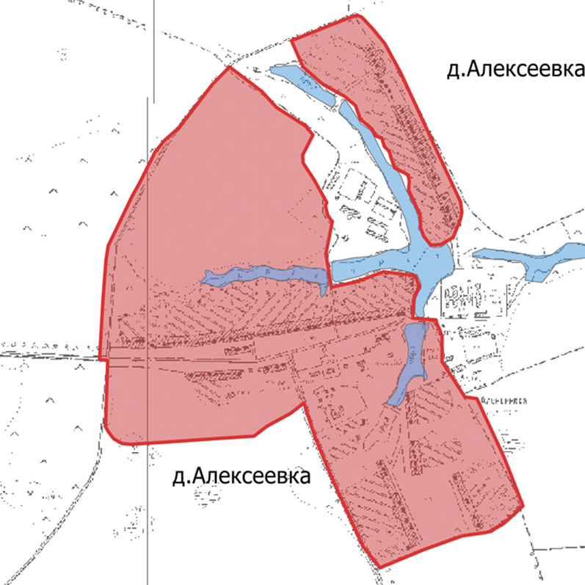

**ПОЯСНИТЕЛЬНАЯ ЧАСТЬ**

В д. Алексеевка Знаменского района Тамбовской области централизованное теплоснабжение отсутствует. Жилой фонд представлен частными, одноэтажными домами с индивидуальным отоплением. Всего домовладений 170, из них 107 домовладения имеют индивидуальное газовое отопление, 63 домовладения имеют печное отопление.

**СХЕМА ТЕПЛОСНАБЖЕНИЯ д.Борозда**

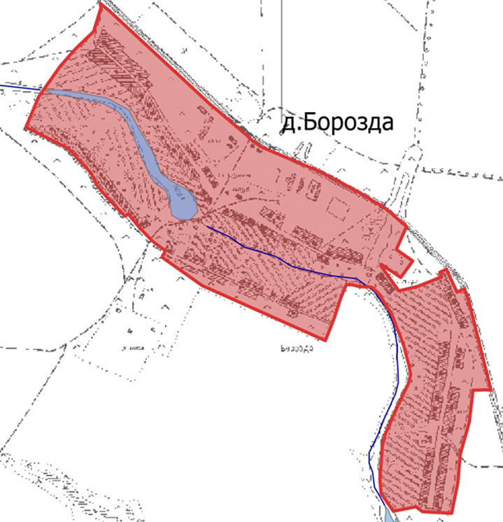

**ПОЯСНИТЕЛЬНАЯ ЧАСТЬ**

В д. Борозда Знаменского района Тамбовской области централизованное теплоснабжение отсутствует. Жилой фонд представлен частными, одноэтажными домами с индивидуальным отоплением. Всего домовладений 49, из них 26 домовладений имеют индивидуальное газовое отопление, 23 домовладения имеют печное отопление.

**СХЕМА ТЕПЛОСНАБЖЕНИЯ д.Букари**

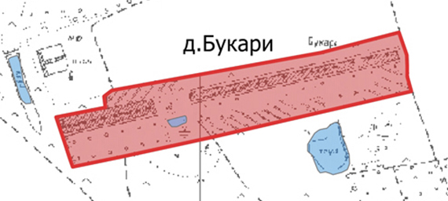

**ПОЯСНИТЕЛЬНАЯ ЧАСТЬ**

В д. Букари Знаменского района Тамбовской области централизованное теплоснабжение отсутствует. Жилой фонд представлен частными, одноэтажными домами с индивидуальным отоплением. Всего домовладений 5, из них все домовладения имеют печное отопление.

**СХЕМА ТЕПЛОСНАБЖЕНИЯ д.Булгаково-Дергачевка**

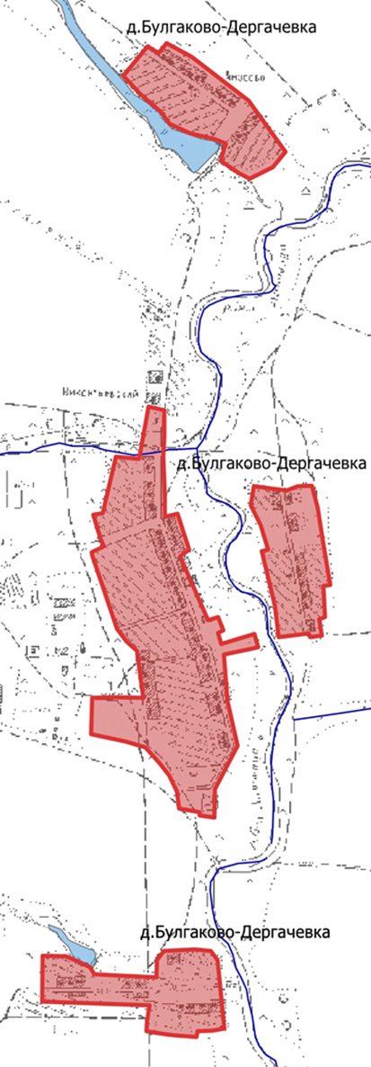

**ПОЯСНИТЕЛЬНАЯ ЧАСТЬ**

В д. Булгаково-Дергачевка Знаменского района Тамбовской области централизованное теплоснабжение отсутствует. Жилой фонд представлен частными, одноэтажными домами с индивидуальным отоплением. Всего домовладений 18, из них все домовладения имеют печное отопление.

**СХЕМА ТЕПЛОСНАБЖЕНИЯ д.Егоровка**

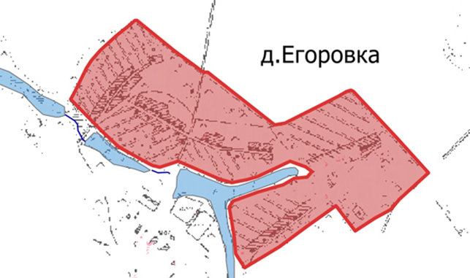

**ПОЯСНИТЕЛЬНАЯ ЧАСТЬ**

В д.Егоровка Знаменского района Тамбовской области централизованное теплоснабжение отсутствует. Жилой фонд представлен частными, одноэтажными домами с индивидуальным отоплением. Всего домовладений 42, из них 10 домовладения имеют индивидуальное газовое отопление, 32 домовладения имеют печное отопление.

**СХЕМА ТЕПЛОСНАБЖЕНИЯ д.Ильинка**

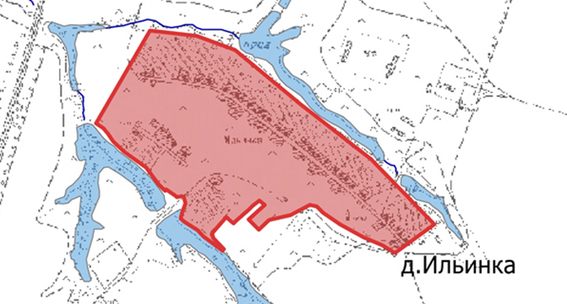

**ПОЯСНИТЕЛЬНАЯ ЧАСТЬ**

В д.Ильинка Знаменского района Тамбовской области централизованное теплоснабжение отсутствует. Жилой фонд представлен частными, одноэтажными домами с индивидуальным отоплением. Всего домовладений 33, из них 11 домовладения имеют индивидуальное газовое отопление, 22 домовладения имеют печное отопление.

**СХЕМА ТЕПЛОСНАБЖЕНИЯ пос.Коровино**

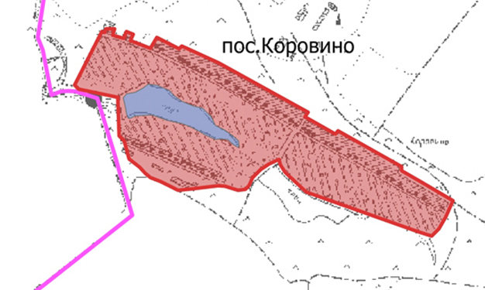

**ПОЯСНИТЕЛЬНАЯ ЧАСТЬ**

В п.Коровино Знаменского района Тамбовской области централизованное теплоснабжение отсутствует. Жилой фонд представлен частными, одноэтажными домами с индивидуальным отоплением. Всего домовладений 2, из них все домовладения имеют печное отопление.

**СХЕМА ТЕПЛОСНАБЖЕНИЯ д.Матвеевка**

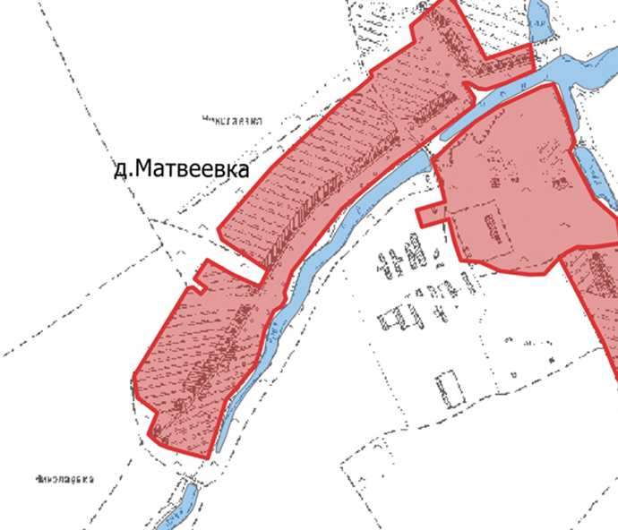

**ПОЯСНИТЕЛЬНАЯ ЧАСТЬ**

В д.Матвеевка Знаменского района Тамбовской области централизованное теплоснабжение отсутствует. Жилой фонд представлен частными, одноэтажными домами с индивидуальным отоплением. Всего домовладений 37, из них 21 домовладения имеют индивидуальное газовое отопление, 16 домовладений имеют печное отопление.

**СХЕМА ТЕПЛОСНАБЖЕНИЯ д.Николаевка**

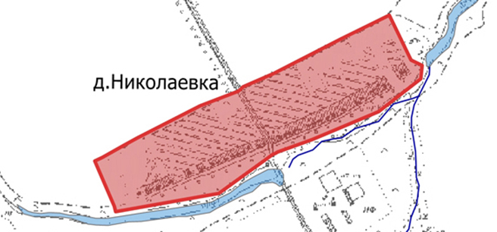

**ПОЯСНИТЕЛЬНАЯ ЧАСТЬ**

В д. Николаевка Знаменского района Тамбовской области централизованное теплоснабжение отсутствует. Жилой фонд представлен частными, одноэтажными домами с индивидуальным отоплением. Всего домовладений 12, из них 2 домовладения имеют индивидуальное газовое отопление, 10 домовладений имеют печное отопление.

**СХЕМА ТЕПЛОСНАБЖЕНИЯ**

С. Новознаменка

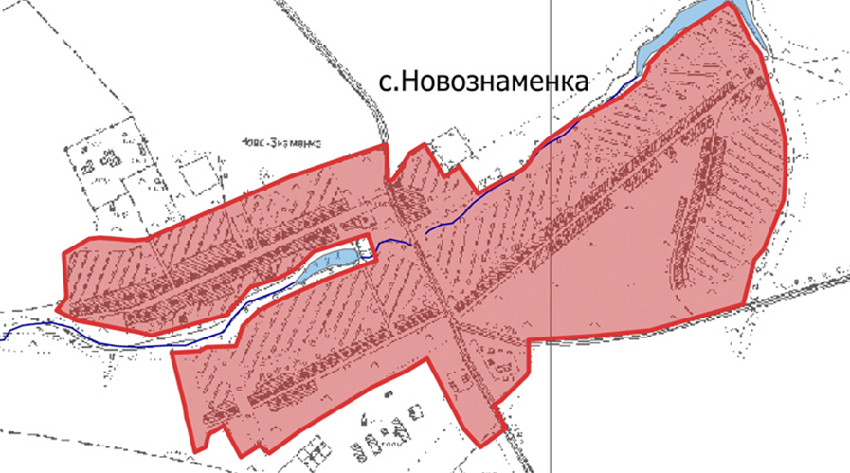

**ПОЯСНИТЕЛЬНАЯ ЧАСТЬ**

В с. Новознаменка Знаменского района Тамбовской области централизованное теплоснабжение отсутствует. Жилой фонд представлен частными, одноэтажными домами с индивидуальным отоплением. Всего домовладений 122, из них 89 домовладений имеют индивидуальное газовое отопление, 33 домовладения имеют печное отопление.

**СХЕМА ТЕПЛОСНАБЖЕНИЯ д.Прогресс**

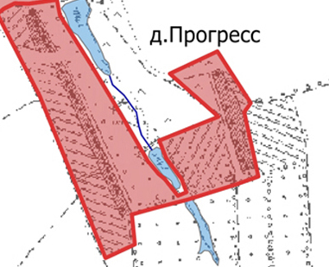

**ПОЯСНИТЕЛЬНАЯ ЧАСТЬ**

В д.Прогресс Знаменского района Тамбовской области централизованное теплоснабжение отсутствует. Жилой фонд представлен частными, одноэтажными домами с индивидуальным отоплением. Всего домовладений 8, из них все домовладения имеют печное отопление.

**СХЕМА ТЕПЛОСНАБЖЕНИЯ д. Прудки**

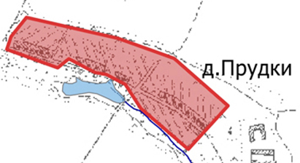

**ПОЯСНИТЕЛЬНАЯ ЧАСТЬ**

В д. Прудки Знаменского района Тамбовской области централизованное теплоснабжение отсутствует. Жилой фонд представлен частными, одноэтажными домами с индивидуальным отоплением. Всего домовладений 35, из них все домовладения имеют печное отопление.

**СХЕМА ТЕПЛОСНАБЖЕНИЯ д.Сергиевка**

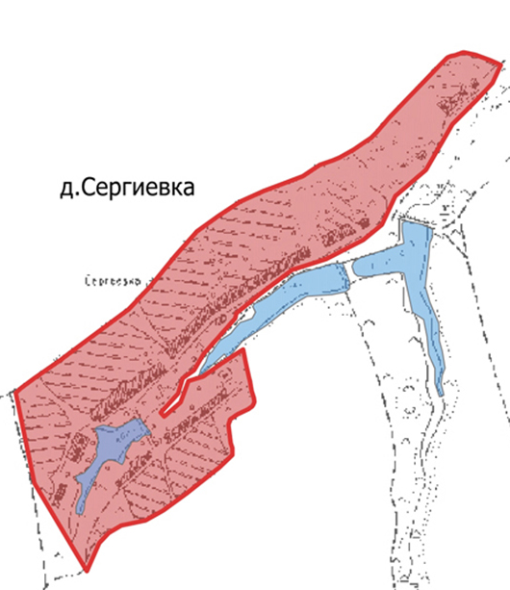

**ПОЯСНИТЕЛЬНАЯ ЧАСТЬ**

В д.Сергиевка Знаменского района Тамбовской области централизованное теплоснабжение отсутствует. Жилой фонд представлен частными, одноэтажными домами с индивидуальным отоплением. Всего домовладений 17, из них все домовладения имеют печное отопление.

**СХЕМА ТЕПЛОСНАБЖЕНИЯ д.Тарбеевка**

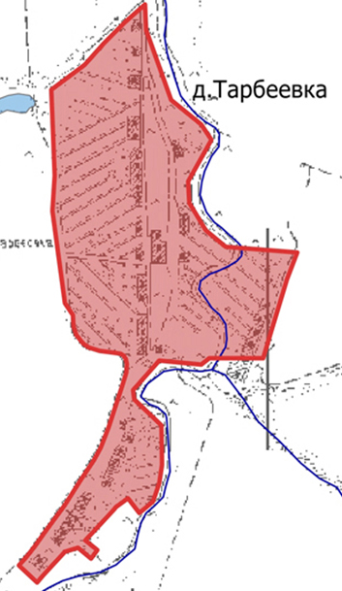

**ПОЯСНИТЕЛЬНАЯ ЧАСТЬ**

В д.Тарбеевка Знаменского района Тамбовской области централизованное теплоснабжение отсутствует. Жилой фонд представлен частными, одноэтажными домами с индивидуальным отоплением. Всего домовладений 9, из них все домовладения имеют печное отопление.

**СХЕМА ТЕПЛОСНАБЖЕНИЯ д.Третьяковка**

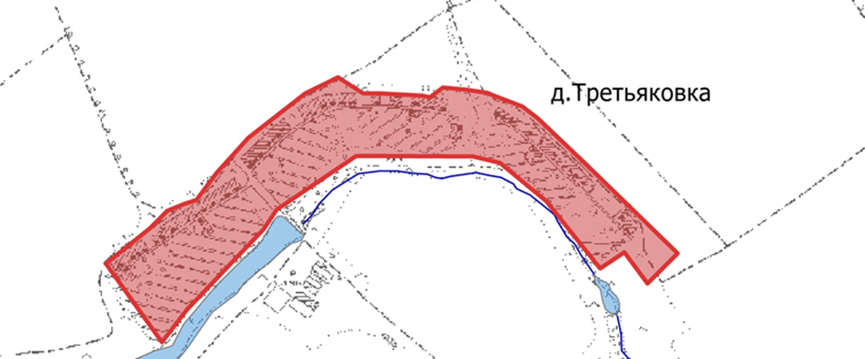

**ПОЯСНИТЕЛЬНАЯ ЧАСТЬ**

В д.Третьяковка Знаменского района Тамбовской области централизованное теплоснабжение отсутствует. Жилой фонд представлен частными, одноэтажными домами с индивидуальным отоплением. Всего домовладений 7, из них все домовладения имеют печное отопление.

**СХЕМА ТЕПЛОСНАБЖЕНИЯ д.Тюменевка**

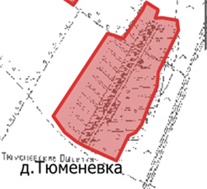

**ПОЯСНИТЕЛЬНАЯ ЧАСТЬ**

В д.Тюменевка Знаменского района Тамбовской области централизованное теплоснабжение отсутствует. Жилой фонд представлен частными, одноэтажными домами с индивидуальным отоплением. Всего домовладений 21, из них все домовладения имеют печное отопление.

**СХЕМА ТЕПЛОСНАБЖЕНИЯ**

(Алексеевский филиал МБОУ «Знаменская СОШ»)

1

1

2

**Условные обозначения:**

1. Здание Алексеевского филиала МБОУ «Знаменская СОШ»;

2. котельная на твердом топливе (уголь)

**ПОЯСНИТЕЛЬНАЯ ЧАСТЬ**

**Источник теплоснабжения**: котельная на твердом топливе 1 котел КУМ-5.

Адрес расположения: Тамбовская область, Знаменский район, д.Алексеевка, ул. Центральная, д.46

Вид топлива, используемого на котле наружного размещения – природный газ. Характеристика тепловых сетей: водяное теплоснабжение, протяженность 3 м., диаметр труб- 63 мм.; материал труб- сталь.

**Потребитель тепловой энергии**: Алексеевский филиал МБОУ «Знаменская СОШ»; Здание одноэтажное, кирпичное, общей площадью 280 кв.м. Окна деревянные.

**Наименование организации, эксплуатирующей систему теплоснабжения:** ООО «БП-ЭНЕРГОСЕРВИС».

**СХЕМА ТЕПЛОСНАБЖЕНИЯ**

(Новознаменский филиал МБОУ «Знаменская СОШ»)

1

1

2

**Условные обозначения:**

1. Здание Новознаменского филиала МБОУ «Знаменская СОШ»;

2. котельная на твердом топливе (уголь)

**ПОЯСНИТЕЛЬНАЯ ЧАСТЬ**

**Источник теплоснабжения**: котельная на твердом топливе 2 котла У-5.

Адрес расположения: Тамбовская область, Знаменский район, с.Новознаменка, ул. Центральная, д.129

Вид топлива, используемого на котле наружного размещения – природный газ. Характеристика тепловых сетей: водяное теплоснабжение, протяженность 5 м., диаметр труб- 63 мм.; материал труб- сталь.

**Потребитель тепловой энергии**: Новознаменский филиал МБОУ «Знаменская СОШ»; Здание двухэтажное, кирпичное, общей площадью 960 кв.м. Окна деревянные.

**Наименование организации, эксплуатирующей систему теплоснабжения:** ООО «БП-ЭНЕРГОСЕРВИС».

**СХЕМА ТЕПЛОСНАБЖЕНИЯ**

(Покрово-Марфинский филиал МБОУ «Знаменская СОШ»)

1

1

2

**2**

**Условные обозначения:**

1. Здание Покрово-Марфинского филиала МБОУ «Знаменская СОШ»;

2.газовая котельная.

**ПОЯСНИТЕЛЬНАЯ ЧАСТЬ**

**Источник теплоснабжения**: газовая котельная 2 котла наружного размещения.

Адрес расположения: Тамбовская область, Знаменский район, с.Покрово-Марфино, ул. Школьная д.62,

Установлено 2 котла марки ROSSEN, мощностью 80 кВт

Вид топлива, используемого на котле наружного размещения – природный газ. Характеристика тепловых сетей: водяное теплоснабжение, протяженность 5 м., диаметр труб- 63 мм.; материал труб-сталь.

**Потребитель тепловой энергии**: Покрово-Марфинский филиал МБОУ «Знаменская СОШ»; Здание двухэтажное, кирпичное, общей площадью 1443,95 кв.м. Окна деревянные и пластиковые стеклопакеты.

**Наименование организации, эксплуатирующей систему теплоснабжения:** ООО «БП-ЭНЕРГОСЕРВИС».

**СХЕМА ТЕПЛОСНАБЖЕНИЯ**

Административно- Культурный центр (АКЦ) администрации

Покрово-Марфинского сельсовета с. Покролво-Марфино

1

2

**Условные обозначения:**

1. Здание АКЦ;

2. Помещение котельной

**ПОЯСНИТЕЛЬНАЯ ЧАСТЬ**

**Источник теплоснабжения: газовые котлы**

Адрес расположения: Тамбовская область, Знаменский район, с. Покрово-Марфино, ул. Дзержинского д.1

Площадь помещения котельной 27,4 кв.м.

Газовая котельная -установлены2 котла RS-A150, мощностью 150 кВт.

Вид топлива - природный газ.

Характеристика тепловых сетей: водяное теплоснабжение, наружные сети протяженностью 40 м.

**Потребители тепловой энергии**: администрация Покрово-Марфинскогосельсовета.

Здание двухэтажное, кирпичное, общей площадью 1841,3 кв.м.Окна пластиковые стеклопакеты и деревянные.

**Наименование организации , эксплуатирующей систему теплоснабжения**: МКУ АХЦ администрации Покрово-Марфинского сельсовета.

**СХЕМА ТЕПЛОСНАБЖЕНИЯ**

Покрово-Марфинская автономная некоммерческая организация «Центр социальной помощи Надежда».

с. Покрово-Марфино

1

2

2

3

**Условные обозначения:**

1. Здание стационара;

2. административное помещение

3. котельная наружного размещения

**ПОЯСНИТЕЛЬНАЯ ЧАСТЬ**

**Источник теплоснабжения: газовые котлы**

Адрес расположения: Тамбовская область, Знаменский район, с. Покрово-Марфино, ул. Кооперативная д.18

Газовая котельная -установлены2 котла КСУ-80

Вид топлива - природный газ.

Характеристика тепловых сетей: водяное теплоснабжение, наружные сети протяженностью 10 м.

**Потребители тепловой энергии**: Покрово-Марфинская автономная не коммерческая организация «Центр социальной помощи Надежда»

Здание №1 двухэтажное, кирпичное, общей площадью 554,1 кв.м. Окна пластиковые стеклопакеты.

Здание №2 административное, одноэтажное, площадью 150 кв. м.

**Наименование организации , эксплуатирующей систему теплоснабжения:** Покрово-Марфинская автономная некоммерческая организация «Центр социальной помощи Надежда».